丰都县人民代表大会常务委员会办公室
2024年度决算公开说明

一、部门基本情况
（一）职能职责
县人大常委会主要职责，根据地方组织法有关规定，可以归纳为以下5个方面：1.在本行政区域内保证宪法、法规、行政法规和上级人大及其常委会决议的遵守和执行；2.决定本行政区域内各项工作的重大事项；3.审查和批准本行政区域内的国民经济和社会发展计划、财政预决算及其执行情况；4.选举和任免本行政区域内“一府一委两院”的正、副职领导，任命政府组成部门领导；5.监督本行政区域内“一府一委两院”工作；6.撤销本级人民政府的不适当的决定和命令。
（二）机构设置
县人大常委会办公室是县人大常委会机关的综合办事机构；县人大监察和法制委员会办公室是县人大监察和法制委员会的办事机构；县人大财政经济委员会办公室是县人大财政经济委员会的办事机构；县人大农业与农村委员会办公室是县人大农业与农村委员会的办事机构；县人大社会建设委员会办公室是县人大社会建设委员会的办事机构，加挂县人大常委会信访办公室牌子；县人大常委会代表工作委员会是县人大常委会机关的工作机构；县人大常委会预算工作委员会是县人大常委会机关的工作机构；县人大常委会城乡建设环境保护工作委员会是县人大常委会机关的工作机构；县人大常委会法制工作委员会是县人大常委会机关的工作机构；县人大常委会机关行政编制人数38名，县人大常委会信息中心是常委会独立的事业单位，事业编制4名。2024年末在编在职人员36人，编制未在人大的常委专职委员2人，工委正、副主任16人、工委改非领导1人，驾驶员1人，借用人员1人，劳务派遣人员2人，西部计划志愿者（区县计划）2人，编制在人大未在人大工作的1人，实有人数61人；离休人员1人，退休副厅级人员4人，退休县级领导和享受县级待遇人员36人，退休科级人员12人，共有离退休人员53人；县人大常委会机关在编与离退休人员共115人（含未在编和借用、劳务派遣人员共25人）。
二、部门决算收支情况说明
（一）收入支出决算总体情况说明
2024年度收、支总计均为1508.81万元。收、支与2023年度相比，减少103.38万元，下降6.4%，主要原因是人员减少。
1.收入情况。2024年度收入合计1463.41万元，与2023年度相比，减少98.27万元，下降6.3%，主要原因是人员减少。其中：财政拨款收入1463.41万元，占100.0%；事业收入0.00万元，占0.0%；经营收入0.00万元，占0.0%；其他收入0.00万元，占0.0%。此外，使用非财政拨款结余（含专用结余）0.00万元，年初结转和结余45.40万元。
2.支出情况。2024年度支出合计1508.81万元，与2023年度相比，减少103.38万元，下降6.4%，主要原因是人员减少。其中：基本支出1232.21万元，占81.7%；项目支出276.60万元，占18.3%；经营支出0.00万元，占0.0%。此外，结余分配0.00万元。
3.结转结余情况。2024年度年末结转和结余0.00万元，与2023年度相比，无增减。
（二）财政拨款收入支出决算总体情况说明
2024年度财政拨款收、支总计均为1508.81万元。与2023年度相比，财政拨款收、支总计各减少103.38万元，下降6.4%。主要原因是人员减少。
（三）一般公共预算财政拨款收入支出决算情况说明
1.收入情况。2024年度一般公共预算财政拨款收入1463.41万元，与2023年度相比，减少98.27万元，下降6.3%。主要原因是人员减少。较年初预算数增加183.13万元，增长14.3%。主要原因是编制未在人大的工委正、副主任的日常公用经费由原预算单位调整到了本单位。此外，年初财政拨款结转和结余45.40万元。
2.支出情况。2024年度一般公共预算财政拨款支出1508.81万元，与2023年度相比，减少103.38万元，下降6.4%。主要原因是人员减少。较年初预算数增加228.53万元，增长17.9%。主要原因是编制未在人大的工委正、副主任的日常公用经费由原预算单位调整到了本单位。
一般公共预算财政拨款支出主要用途如下：
（1）一般公共服务支出1081.04万元，占71.7%，较年初预算数增加162.84万元，增长17.7%，主要原因是编制未在人大的工委正、副主任的日常公用经费由原预算单位调整到了本单位。
（2）社会保障和就业支出299.51万元，占19.9%，较年
初预算数增加64.59万元，增长27.5%，主要原因是工资提高增加养老保险、职业年金和退休健康休养费标准提高。
- 卫生健康支出65.10万元，占4.3%，较年初预算数
增加0.72万元，增长1.1%，主要原因是工资调标后医保标准提高。
- 住房保障支出63.17万元，占4.2%，较年初预算数
增加0.39万元，增长0.6%，主要原因是工资调标后公积金标准提高。
3.结转结余情况。2024年度年末一般公共预算财政拨款结转和结余0.00万元，与2023年度相比，无增减。
（四）一般公共预算财政拨款基本支出决算情况说明
2024年度一般公共财政拨款基本支出1232.21万元。
其中：
人员经费1021.23万元，与2023年度相比，减少140.33万元，下降12.1%，主要原因是人员减少。人员经费用途主要包括基本工资、津贴补贴、奖金、社会保障缴费、其他工资福利支出。公用经费210.98万元，与2023年度相比，增加19.95万元，增长10.4%，主要原因是编制未在人大的工委正、副主任的日常公用经费由原预算单位调整到了本单位。公用经费用途主要包括办公费、水、电费、通讯费、差旅费、劳务费等。
（五）政府性基金预算收支决算情况说明
本部门2024年度无政府性基金预算财政拨款收支。
（六）国有资本经营预算财政拨款支出决算情况说明
本部门2024年度无国有资本经营预算财政拨款支出。
三、财政拨款“三公”经费情况说明
（一）“三公”经费支出总体情况说明
2024年度“三公”经费支出共计15.02万元，较年初预算数减少1.28万元，下降7.9%，主要原因是：一是认真贯彻落实中央八项规定精神，按照只减不增的要求从严控制“三公”经费，全年实际支出较预算和决算均有所下降。二是严格落实公车使用规定，公车运行维护成本大幅下降。三是强化公务接待支出管理，严格遵守公务接待开支范围和开支标准，严格控制陪餐人数，对应由接待对象承担的费用一律由接待对象自行支付，公务接待费大幅下降。四是进一步规范因公出国（境）活动，今年未安排人员出国出访。较上年支出数增加0.43万元，增长3.0%，主要原因是2024年下乡镇调研、视察等工作增加导致所需车辆的燃料费、维修费、过桥过路费等费用增加。
（二）“三公”经费分项支出情况
本部门2024年度未发生因公出国（境）费用支出，与上年决算数持平。
本部门2024未发生公务车购置费支出，与上年决算数持平。
公务用车运行维护费13.14万元，主要用于市内因公出行、人大常委会调研、视察等工作所需车辆的燃料费、维修费、过桥过路费、保险费等。费用支出较年初预算数减少1.66万元，下降11.2%，主要原因是认真贯彻落实中央八项规定精神，全年实际支出较预算有所下降，严格落实公车使用规定，公车运行维护成本大幅下降。较上年支出数减少1.32万元，下降9.1%，主要原因是认真贯彻落实中央八项规定精神，全年实际支出较预算有所下降，严格落实公车使用规定，公车运行维护成本大幅下降。
公务接待费1.88万元，主要用于接待市县外人大来丰考察学习。费用支出较年初预算数增加0.38万元，增长25.3%，主要原因是市县外人大来丰考察调研较多。较上年支出数增加1.75万元，增长1346.2%，主要原因是市县外人大来丰考察调研较上年增加。
（三）“三公”经费实物量情况
2024年度本部门因公出国（境）共计0个团组，0人；公务用车购置0辆，公务车保有量为4辆；国内公务接待35批次280人，其中：国内外事接待0批次，0人；国（境）外公务接待0批次，0人。2024年本部门人均接待费67.11元，车均购置费0万元，车均维护费3.28万元。
四、其他需要说明的事项
（一）财政拨款会议费、培训费和差旅费情况说明
本年度会议费支出127.79万元，与2023年度相比，增加16.61万元，增长14.9%，主要原因是会议人数、规模较上年度增加。本年度培训费支出50.64万元，与2023年度相比，增加45.64万元，增长912.8%，主要原因是较上年度增加了一次县外人大代表履职能力提升培训。本年度差旅费支出21.00万元，与2023年度相比，减少12.73万元，下降37.7%，主要原因是严格执行差旅报销制度。
（二）机关运行经费情况说明
2024年度本部门机关运行经费支出204.48万元，机关运行经费主要用于开支办公费、水费、电费、通讯费、差旅费、公务车运行维护费。机关运行经费较上年支出数增加13.45万元，增长7.0%，主要原因是编制未在人大的工委正、副主任的日常公用经费由原预算单位调整到了本单位。
（三）国有资产占用情况说明
截至2024年12月31日，本部门共有车辆4辆，其中，副部（省）级及以上领导用车0辆、主要负责人用车0辆、机要通信用车0辆、应急保障用车4辆、执法执勤用车0辆，特种专业技术用车0辆，离退休干部用车0辆。单价100万元（含）以上专用设备0台（套）。
（四）政府采购支出情况说明
2024年度本部门未发生政府采购事项，无相关经费支出。
五、2024年度预算绩效管理情况说明
（一）部门自评情况
根据预算绩效管理要求，本部门对部门整体和7个项目开展了绩效自评，涉及财政拨款项目支出资金284.55万元。
部门整体绩效自评表
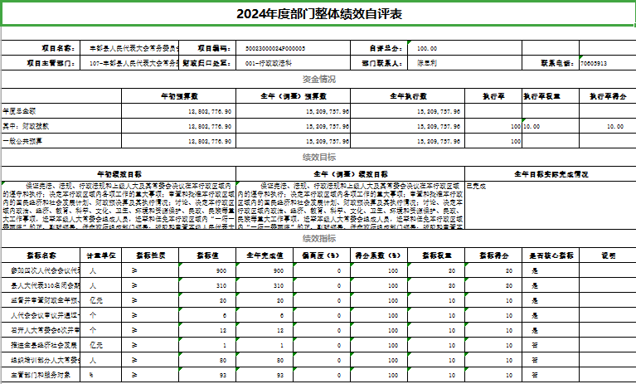
项目支出绩效自评表
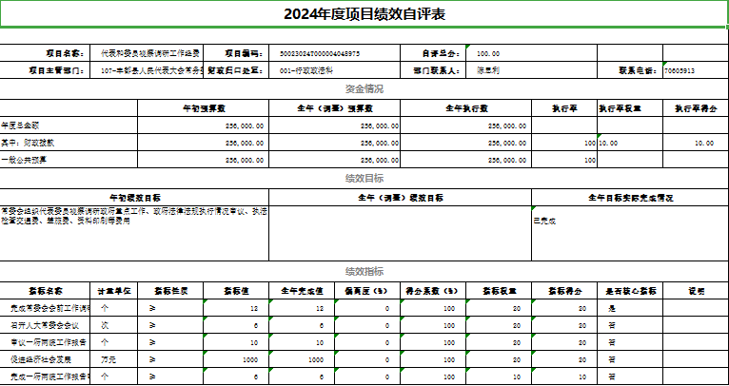
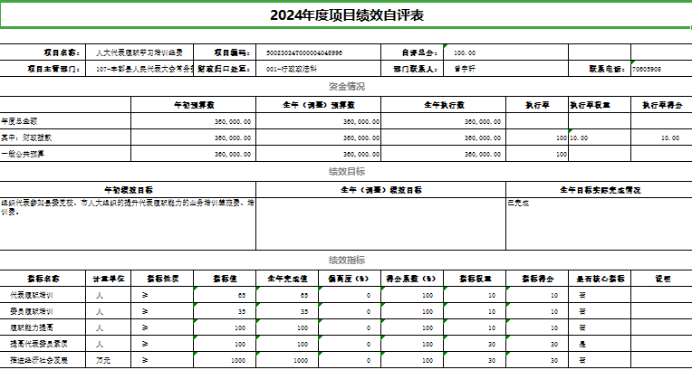
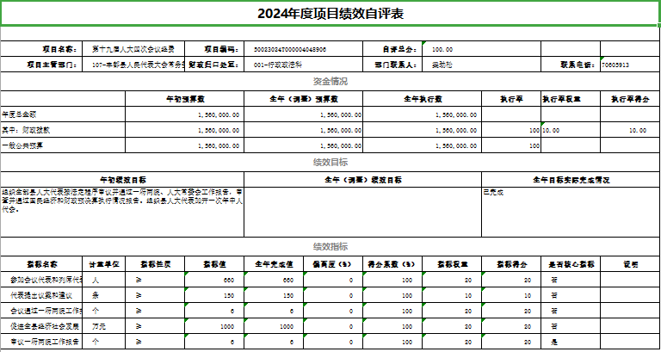
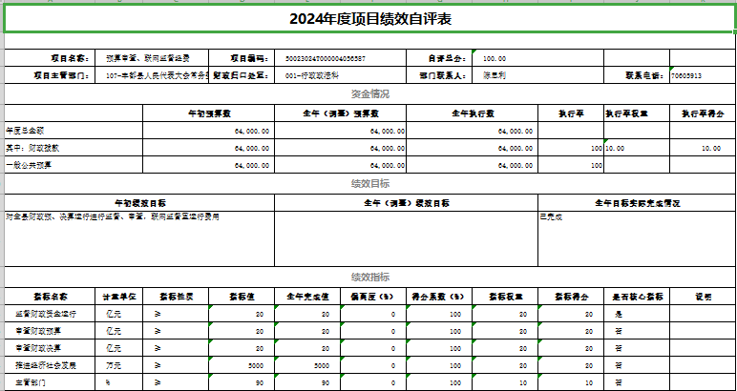
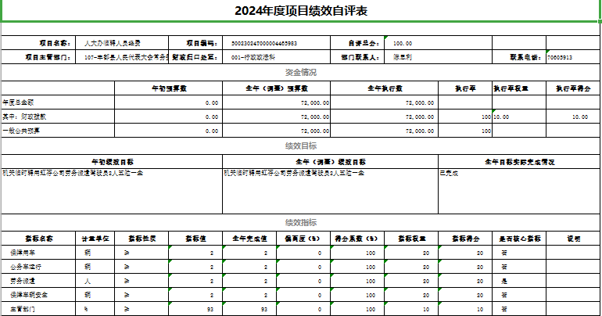
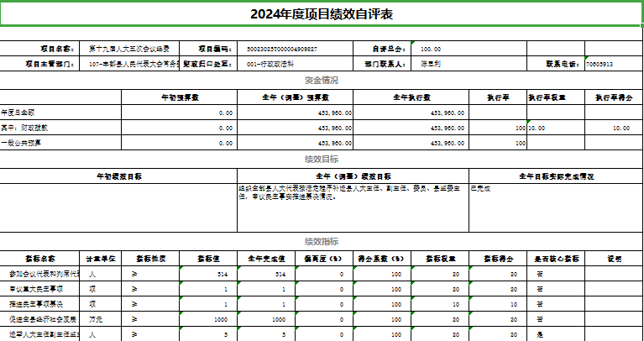
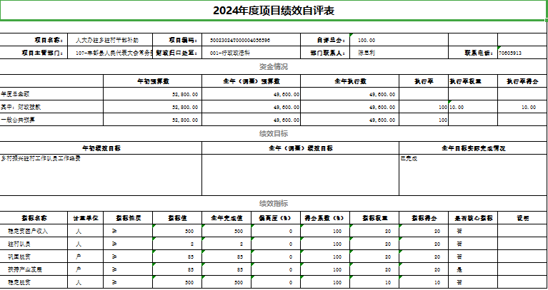
（二）部门绩效评价情况
本部门未组织开展绩效评价。
- 财政绩效评价情况
县财政局未委托第三方对本部门开展绩效评价。
六、专业名词解释
（一）财政拨款收入：指本年度从本级财政部门取得的财政拨款，包括一般公共预算财政拨款和政府性基金预算财政拨款。
（二）事业收入：指事业单位开展专业业务活动及其辅助活动取得的现金流入；事业单位收到的财政专户实际核拨的教育收费等资金在此反映。
（三）经营收入：指事业单位在专业业务活动及其辅助活动之外开展非独立核算经营活动取得的现金流入。
（四）其他收入：指单位取得的除“财政拨款收入”、“事业收入”、“经营收入”等以外的收入，包括未纳入财政预算或财政专户管理的投资收益、银行存款利息收入、租金收入、捐赠收入，现金盘盈收入、存货盘盈收入、收回已核销的应收及预付款项、无法偿付的应付及预收款项等。各单位从本级财政部门以外的同级单位取得的经费、从非本级财政部门取得的经费，以及行政单位收到的财政专户管理资金反映在本项内。
（五）使用非财政拨款结余（含专用结余）：指单位在当年的“财政拨款收入”、“事业收入”、“经营收入”、“其他收入”等不足以安排当年支出的情况下，使用以前年度积累的非财政拨款结余弥补本年度收支缺口的资金。
（六）年初结转和结余：指单位上年结转本年使用的基本支出结转、项目支出结转和结余、经营结余。
（七）结余分配：指单位按照国家有关规定，缴纳所得税、提取专用基金、转入非财政拨款结余等当年结余的分配情况。
（八）年末结转和结余：指单位结转下年的基本支出结转、项目支出结转和结余、经营结余。
（九）基本支出：指为保障机构正常运转、完成日常工作任务而发生的人员经费和公用经费。其中：人员经费指政府收支分类经济科目中的“工资福利支出”和“对个人和家庭的补助”；公用经费指政府收支分类经济科目中除“工资福利支出”和“对个人和家庭的补助”外的其他支出。
（十）项目支出：指在基本支出之外为完成特定行政任务和事业发展目标所发生的支出。
（十一）经营支出：指事业单位在专业业务活动及其辅助活动之外开展非独立核算经营活动发生的支出。
（十二）“三公”经费：指用一般公共预算财政拨款安排的因公出国（境）费、公务用车购置及运行维护费、公务接待费。其中，因公出国（境）费反映单位公务出国（境）的国际旅费、国外城市间交通费、住宿费、伙食费、培训费、公杂费等支出；公务用车购置费反映单位公务用车购置支出（含车辆购置税）；公务用车运行维护费反映单位按规定保留的公务用车燃料费、维修费、过路过桥费、保险费、安全奖励费用等支出；公务接待费反映单位按规定开支的各类公务接待（含外宾接待）支出。
（十三）机关运行经费：为保障行政单位（含参照公务员法管理的事业单位）运行用于购买货物和服务等的各项公用经费，包括办公及印刷费、邮电费、差旅费、会议费、福利费、日常维护费、专用材料及一般设备购置费、办公用房水电费、办公用房取暖费、办公用房物业管理费、公务用车运行维护费以及其他费用。
（十四）工资福利支出（支出经济分类科目类级）：反映单位开支的在职职工和编制外长期聘用人员的各类劳动报酬，以及为上述人员缴纳的各项社会保险费等。
（十五）商品和服务支出（支出经济分类科目类级）：反映单位购买商品和服务的支出（不包括用于购置固定资产的支出、战略性和应急储备支出）。
（十六）对个人和家庭的补助（支出经济分类科目类级）：反映用于对个人和家庭的补助支出。
（十七）其他资本性支出（支出经济分类科目类级）：反映非各级发展与改革部门集中安排的用于购置固定资产、战略性和应急性储备、土地和无形资产，以及构建基础设施、大型修缮和财政支持企业更新改造所发生的支出。
七、决算公开联系方式及信息反馈渠道
本单位决算公开信息反馈和联系方式：
陈思利 023-70605913

收入支出决算总表
 |  |  | 公开01表
部门：丰都县人民代表大会常务委员会办公室 |  |  | 单位：万元
收入 |  | 支出
项目 | 决算数 | 功能分类科目 | 决算数
一、一般公共预算财政拨款收入 | 1,463.41 | 一、一般公共服务支出 | 1,081.04
二、政府性基金预算财政拨款收入 |  | 二、外交支出
三、国有资本经营预算财政拨款收入 |  | 三、国防支出
四、上级补助收入 |  | 四、公共安全支出
五、事业收入 |  | 五、教育支出
六、经营收入 |  | 六、科学技术支出
七、附属单位上缴收入 |  | 七、文化旅游体育与传媒支出
八、其他收入 |  | 八、社会保障和就业支出 | 299.51
 |  | 九、卫生健康支出 | 65.10
 |  | 十、节能环保支出
 |  | 十一、城乡社区支出
 |  | 十二、农林水支出
 |  | 十三、交通运输支出
 |  | 十四、资源勘探工业信息等支出
 |  | 十五、商业服务业等支出
 |  | 十六、金融支出
 |  | 十七、援助其他地区支出
 |  | 十八、自然资源海洋气象等支出
 |  | 十九、住房保障支出 | 63.17
 |  | 二十、粮油物资储备支出
 |  | 二十一、国有资本经营预算支出
 |  | 二十二、灾害防治及应急管理支出
 |  | 二十三、其他支出
 |  | 二十四、债务还本支出
 |  | 二十五、债务付息支出
 |  | 二十六、抗疫特别国债安排的支出
本年收入合计 | 1,463.41 | 本年支出合计 | 1,508.81
使用非财政拨款结余（含专用结余） |  | 结余分配
年初结转和结余 | 45.40 | 年末结转和结余
总计 | 1,508.81 | 总计 | 1,508.81

备注：1.本表反映部门本年度的总收支和年末结转结余情况。
2.本套报表金额单位转换时可能存在尾数误差。
收入决算表
部门：丰都县人民代表大会常务委员会办公室 |  |  |  |  |  |  |  |  | 公开02表
 |  |  |  |  |  |  |  |  | 单位：万元
项目 |  | 本年收入合计 | 财政拨款收入 | 上级补助收入 | 事业收入 |  | 经营收入 | 附属单位上缴收入 | 其他收入
功能分类科目编码 | 项目（按“项”级功能分类科目） | 本年收入合计 | 财政拨款收入 | 上级补助收入 | 小计 | 其中：教育收费 | 经营收入 | 附属单位上缴收入 | 其他收入
合计 |  | 1,463.41 | 1,463.41 | 0.00 | 0.00 | 0.00 | 0.00 | 0.00 | 0.00
201 | 一般公共服务支出 | 1,035.64 | 1,035.64 | 0.00 | 0.00 | 0.00 | 0.00 | 0.00 | 0.00
20101 | 人大事务 | 1,035.64 | 1,035.64 | 0.00 | 0.00 | 0.00 | 0.00 | 0.00 | 0.00
2010101 | 行政运行 | 757.65 | 757.65 | 0.00 | 0.00 | 0.00 | 0.00 | 0.00 | 0.00
2010104 | 人大会议 | 181.60 | 181.60 | 0.00 | 0.00 | 0.00 | 0.00 | 0.00 | 0.00
2010107 | 人大代表履职能力提升 | 36.00 | 36.00 | 0.00 | 0.00 | 0.00 | 0.00 | 0.00 | 0.00
2010150 | 事业运行 | 46.79 | 46.79 | 0.00 | 0.00 | 0.00 | 0.00 | 0.00 | 0.00
2010199 | 其他人大事务支出 | 13.60 | 13.60 | 0.00 | 0.00 | 0.00 | 0.00 | 0.00 | 0.00
208 | 社会保障和就业支出 | 299.51 | 299.51 | 0.00 | 0.00 | 0.00 | 0.00 | 0.00 | 0.00
20805 | 行政事业单位养老支出 | 299.51 | 299.51 | 0.00 | 0.00 | 0.00 | 0.00 | 0.00 | 0.00
2080501 | 行政单位离退休 | 122.87 | 122.87 | 0.00 | 0.00 | 0.00 | 0.00 | 0.00 | 0.00
2080505 | 机关事业单位基本养老保险缴费支出 | 79.10 | 79.10 | 0.00 | 0.00 | 0.00 | 0.00 | 0.00 | 0.00
2080506 | 机关事业单位职业年金缴费支出 | 47.57 | 47.57 | 0.00 | 0.00 | 0.00 | 0.00 | 0.00 | 0.00
2080599 | 其他行政事业单位养老支出 | 49.97 | 49.97 | 0.00 | 0.00 | 0.00 | 0.00 | 0.00 | 0.00
210 | 卫生健康支出 | 65.10 | 65.10 | 0.00 | 0.00 | 0.00 | 0.00 | 0.00 | 0.00
21011 | 行政事业单位医疗 | 65.10 | 65.10 | 0.00 | 0.00 | 0.00 | 0.00 | 0.00 | 0.00
2101101 | 行政单位医疗 | 39.37 | 39.37 | 0.00 | 0.00 | 0.00 | 0.00 | 0.00 | 0.00
2101102 | 事业单位医疗 | 1.75 | 1.75 | 0.00 | 0.00 | 0.00 | 0.00 | 0.00 | 0.00
2101199 | 其他行政事业单位医疗支出 | 23.97 | 23.97 | 0.00 | 0.00 | 0.00 | 0.00 | 0.00 | 0.00
221 | 住房保障支出 | 63.17 | 63.17 | 0.00 | 0.00 | 0.00 | 0.00 | 0.00 | 0.00
22102 | 住房改革支出 | 63.17 | 63.17 | 0.00 | 0.00 | 0.00 | 0.00 | 0.00 | 0.00
2210201 | 住房公积金 | 63.17 | 63.17 | 0.00 | 0.00 | 0.00 | 0.00 | 0.00 | 0.00
备注：1.本表反映部门本年度取得的各项收入情况。
2.本套报表金额单位转换时可能存在尾数误差。

支出决算表
部门：丰都县人民代表大会常务委员会办公室 |  |  |  |  |  |  | 公开03表
 |  |  |  |  |  |  | 单位：万元
项目 |  | 本年支出合计 | 基本支出 | 项目支出 | 上缴上级支出 | 经营支出 | 对附属单位补助支出
功能分类科目编码 | 项目（按“项”级功能分类科目）
合计 |  | 1,508.81 | 1,232.21 | 276.60 | 0.00 | 0.00 | 0.00
201 | 一般公共服务支出 | 1,081.04 | 804.44 | 276.60 | 0.00 | 0.00 | 0.00
20101 | 人大事务 | 1,081.04 | 804.44 | 276.60 | 0.00 | 0.00 | 0.00
2010101 | 行政运行 | 757.65 | 757.65 | 0.00 | 0.00 | 0.00 | 0.00
2010104 | 人大会议 | 227.00 | 0.00 | 227.00 | 0.00 | 0.00 | 0.00
2010107 | 人大代表履职能力提升 | 36.00 | 0.00 | 36.00 | 0.00 | 0.00 | 0.00
2010150 | 事业运行 | 46.79 | 46.79 | 0.00 | 0.00 | 0.00 | 0.00
2010199 | 其他人大事务支出 | 13.60 | 0.00 | 13.60 | 0.00 | 0.00 | 0.00
208 | 社会保障和就业支出 | 299.51 | 299.51 | 0.00 | 0.00 | 0.00 | 0.00
20805 | 行政事业单位养老支出 | 299.51 | 299.51 | 0.00 | 0.00 | 0.00 | 0.00
2080501 | 行政单位离退休 | 122.87 | 122.87 | 0.00 | 0.00 | 0.00 | 0.00
2080505 | 机关事业单位基本养老保险缴费支出 | 79.10 | 79.10 | 0.00 | 0.00 | 0.00 | 0.00
2080506 | 机关事业单位职业年金缴费支出 | 47.57 | 47.57 | 0.00 | 0.00 | 0.00 | 0.00
2080599 | 其他行政事业单位养老支出 | 49.97 | 49.97 | 0.00 | 0.00 | 0.00 | 0.00
210 | 卫生健康支出 | 65.10 | 65.10 | 0.00 | 0.00 | 0.00 | 0.00
21011 | 行政事业单位医疗 | 65.10 | 65.10 | 0.00 | 0.00 | 0.00 | 0.00
2101101 | 行政单位医疗 | 39.37 | 39.37 | 0.00 | 0.00 | 0.00 | 0.00
2101102 | 事业单位医疗 | 1.75 | 1.75 | 0.00 | 0.00 | 0.00 | 0.00
2101199 | 其他行政事业单位医疗支出 | 23.97 | 23.97 | 0.00 | 0.00 | 0.00 | 0.00
221 | 住房保障支出 | 63.17 | 63.17 | 0.00 | 0.00 | 0.00 | 0.00
22102 | 住房改革支出 | 63.17 | 63.17 | 0.00 | 0.00 | 0.00 | 0.00
2210201 | 住房公积金 | 63.17 | 63.17 | 0.00 | 0.00 | 0.00 | 0.00
备注：1.本表反映部门本年度各项支出情况。
2.本套报表金额单位转换时可能存在尾数误差。

财政拨款收入支出决算总表
部门：丰都县人民代表大会常务委员会办公室 |  |  |  |  |  | 公开04表
 |  |  |  |  |  | 单位：万元
收 入 |  | 支 出
项目 | 决算数 | 功能分类科目 | 决算数
项目 | 决算数 | 功能分类科目 | 小计 | 一般公共预算财政拨款 | 政府性基金预算财政拨款 | 国有资本经营预算财政拨款
一、一般公共预算财政拨款 | 1,463.41 | 一、一般公共服务支出 | 1,081.04 | 1,081.04
二、政府性基金预算财政拨款 |  | 二、外交支出
三、国有资本经营预算财政拨款 |  | 三、国防支出
 |  | 四、公共安全支出
 |  | 五、教育支出
 |  | 六、科学技术支出
 |  | 七、文化旅游体育与传媒支出
 |  | 八、社会保障和就业支出 | 299.51 | 299.51
 |  | 九、卫生健康支出 | 65.10 | 65.10
 |  | 十、节能环保支出
 |  | 十一、城乡社区支出
 |  | 十二、农林水支出
 |  | 十三、交通运输支出
 |  | 十四、资源勘探工业信息等支出
 |  | 十五、商业服务业等支出
 |  | 十六、金融支出
 |  | 十七、援助其他地区支出
 |  | 十八、自然资源海洋气象等支出
 |  | 十九、住房保障支出 | 63.17 | 63.17
 |  | 二十、粮油物资储备支出
 |  | 二十一、国有资本经营预算支出
 |  | 二十二、灾害防治及应急管理支出
 |  | 二十三、其他支出
 |  | 二十四、债务还本支出
 |  | 二十五、债务付息支出
 |  | 二十六、抗疫特别国债安排的支出
本年收入合计 | 1,463.41 | 本年支出合计 | 1,508.81 | 1,508.81
年初财政拨款结转和结余 | 45.40 | 年末财政拨款结转和结余
一般公共预算财政拨款 | 45.40
政府性基金预算财政拨款
国有资本经营预算财政拨款
总计 | 1,508.81 | 总计 | 1,508.81 | 1,508.81
备注：1.本表反映部门本年度一般公共预算财政拨款、政府性基金预算财政拨款及国有资本经营预算财政拨款的总收支和年末结转结余情况。
2.本套报表金额单位转换时可能存在尾数误差。
一般公共预算财政拨款支出决算表
部门：丰都县人民代表大会常务委员会办公室 |  |  |  | 公开05表
 |  |  |  | 单位：万元
项目 |  | 本年支出
功能分类科目编码 | 项目（按“项”级功能分类科目） | 合计 | 基本支出 | 项目支出
合计 |  | 1,508.81 | 1,232.21 | 276.60
201 | 一般公共服务支出 | 1,081.04 | 804.44 | 276.60
20101 | 人大事务 | 1,081.04 | 804.44 | 276.60
2010101 | 行政运行 | 757.65 | 757.65 | 0.00
2010104 | 人大会议 | 227.00 | 0.00 | 227.00
2010107 | 人大代表履职能力提升 | 36.00 | 0.00 | 36.00
2010150 | 事业运行 | 46.79 | 46.79 | 0.00
2010199 | 其他人大事务支出 | 13.60 | 0.00 | 13.60
208 | 社会保障和就业支出 | 299.51 | 299.51 | 0.00
20805 | 行政事业单位养老支出 | 299.51 | 299.51 | 0.00
2080501 | 行政单位离退休 | 122.87 | 122.87 | 0.00
2080505 | 机关事业单位基本养老保险缴费支出 | 79.10 | 79.10 | 0.00
2080506 | 机关事业单位职业年金缴费支出 | 47.57 | 47.57 | 0.00
2080599 | 其他行政事业单位养老支出 | 49.97 | 49.97 | 0.00
210 | 卫生健康支出 | 65.10 | 65.10 | 0.00
21011 | 行政事业单位医疗 | 65.10 | 65.10 | 0.00
2101101 | 行政单位医疗 | 39.37 | 39.37 | 0.00
2101102 | 事业单位医疗 | 1.75 | 1.75 | 0.00
2101199 | 其他行政事业单位医疗支出 | 23.97 | 23.97 | 0.00
221 | 住房保障支出 | 63.17 | 63.17 | 0.00
22102 | 住房改革支出 | 63.17 | 63.17 | 0.00
2210201 | 住房公积金 | 63.17 | 63.17 | 0.00
备注：1.本表反映部门本年度一般公共预算财政拨款支出情况。
2.本套报表金额单位转换时可能存在尾数误差。

一般公共预算财政拨款基本支出决算表
部门：丰都县人民代表大会常务委员会办公室 |  |  |  |  |  |  |  | 公开06表
 |  |  |  |  |  |  |  | 单位：万元
人员经费 |  |  | 公用经费
经济分类科目编码 | 经济分类科目（按“款”级经济分类科目） | 金额 | 经济分类科目编码 | 经济分类科目（按“款”级经济分类科目） | 金额 | 经济分类科目编码 | 经济分类科目（按“款”级经济分类科目） | 金额
301 | 工资福利支出 | 840.84 | 302 | 商品和服务支出 | 210.98 | 310 | 资本性支出
30101 | 基本工资 | 216.10 | 30201 | 办公费 | 45.04 | 31001 | 房屋建筑物购建
30102 | 津贴补贴 | 124.81 | 30202 | 印刷费 |  | 31002 | 办公设备购置
30103 | 奖金 | 222.50 | 30203 | 咨询费 |  | 31003 | 专用设备购置
30106 | 伙食补助费 | 3.58 | 30204 | 手续费 |  | 31005 | 基础设施建设
30107 | 绩效工资 | 13.80 | 30205 | 水费 | 0.69 | 31006 | 大型修缮
30108 | 机关事业单位基本养老保险缴费 | 79.10 | 30206 | 电费 | 7.24 | 31007 | 信息网络及软件购置更新
30109 | 职业年金缴费 | 47.57 | 30207 | 邮电费 | 28.06 | 31008 | 物资储备
30110 | 职工基本医疗保险缴费 | 40.18 | 30208 | 取暖费 |  | 31009 | 土地补偿
30111 | 公务员医疗补助缴费 |  | 30209 | 物业管理费 |  | 31010 | 安置补助
30112 | 其他社会保障缴费 | 14.61 | 30211 | 差旅费 | 15.43 | 31011 | 地上附着物和青苗补偿
30113 | 住房公积金 | 63.17 | 30212 | 因公出国（境）费用 |  | 31012 | 拆迁补偿
30114 | 医疗费 | 15.44 | 30213 | 维修（护）费 | 1.45 | 31013 | 公务用车购置
30199 | 其他工资福利支出 |  | 30214 | 租赁费 |  | 31019 | 其他交通工具购置
303 | 对个人和家庭的补助 | 180.39 | 30215 | 会议费 |  | 31021 | 文物和陈列品购置
30301 | 离休费 | 20.68 | 30216 | 培训费 | 1.16 | 31022 | 无形资产购置
30302 | 退休费 |  | 30217 | 公务接待费 | 1.88 | 31099 | 其他资本性支出
30303 | 退职（役）费 |  | 30218 | 专用材料费 |  | 312 | 对企业补助
30304 | 抚恤金 | 27.67 | 30224 | 被装购置费 |  | 31201 | 资本金注入
30305 | 生活补助 | 121.13 | 30225 | 专用燃料费 |  | 31203 | 政府投资基金股权投资
30306 | 救济费 |  | 30226 | 劳务费 | 12.64 | 31204 | 费用补贴
30307 | 医疗费补助 | 10.90 | 30227 | 委托业务费 |  | 31205 | 利息补贴
30308 | 助学金 |  | 30228 | 工会经费 | 21.00 | 31206 | 其他资本性补助
30309 | 奖励金 |  | 30229 | 福利费 | 16.22 | 31299 | 其他对企业补助
30310 | 个人农业生产补贴 |  | 30231 | 公务用车运行维护费 | 13.14 | 399 | 其他支出
30311 | 代缴社会保险费 |  | 30239 | 其他交通费用 | 34.01 | 39907 | 国家赔偿费用支出
30399 | 其他对个人和家庭的补助 |  | 30240 | 税金及附加费用 |  | 39908 | 对民间非营利组织和群众性自治组织补贴
 |  |  | 30299 | 其他商品和服务支出 | 13.04 | 39909 | 经常性赠与
 |  |  | 307 | 债务利息及费用支出 |  | 39910 | 资本性赠与
 |  |  | 30701 | 国内债务付息 |  | 39999 | 其他支出
 |  |  | 30702 | 国外债务付息
 |  |  | 30703 | 国内债务发行费用
 |  |  | 30704 | 国外债务发行费用
人员经费合计 |  | 1,021.23 | 公用经费合计 |  |  |  |  | 210.98
备注：1.本表反映部门本年度一般公共预算财政拨款基本支出明细情况。
2.本套报表金额单位转换时可能存在尾数误差。
政府性基金预算财政拨款收入支出决算表
部门：丰都县人民代表大会常务委员会办公室 |  |  |  |  |  |  | 公开07表
 |  |  |  |  |  |  | 单位：万元
项目 |  | 年初结转和结余 | 本年收入 | 本年支出 |  |  | 年末结转和结余
功能分类科目编码 | 项目（按“项”级功能分类科目） | 年初结转和结余 | 本年收入 | 合计 | 基本支出 | 项目支出 | 年末结转和结余
合计 |  | 0.00 | 0.00 | 0.00 | 0.00 | 0.00 | 0.00
 |  | 0.00 | 0.00 | 0.00 | 0.00 | 0.00 | 0.00
备注：本部门无政府性基金收支，故本表无数据。

国有资本经营预算财政拨款支出决算表
部门：丰都县人民代表大会常务委员会办公室 |  |  |  |  |  | 公开08表
 |  |  |  |  |  | 单位：万元
项目 |  | 本年支出
功能分类科目编码 | 科目名称 | 合计 |  | 基本支出 | 项目支出
合计 |  | 0.00 |  |  | 0.00
 |  | 0.00 |  |  | 0.00
备注：本部门无国有资本经营收支，故本表无数据。

机构运行信息表
 |  |  |  | 公开09表
部门：丰都县人民代表大会常务委员会办公室 |  |  |  | 单位：万元
项 目 | 预算数 | 决算数 | 项 目 | 决算数
一、“三公”经费支出 | — | — | 五、机关运行经费 | 204.48
（一）支出合计 | 15.02 | 15.02 | （一）行政单位 | 204.48
1．因公出国（境）费 |  |  | （二）参照公务员法管理事业单位
2．公务用车购置及运行维护费 | 13.14 | 13.14 | 六、资产信息 | —
（1）公务用车购置费 |  |  | （一）车辆数合计（辆） | 4
（2）公务用车运行维护费 | 13.14 | 13.14 | 1．副部（省）级及以上领导用车
3．公务接待费 | 1.88 | 1.88 | 2．主要领导干部用车
（1）国内接待费 | — | 1.88 | 3．机要通信用车
其中：外事接待费 | — |  | 4．应急保障用车 | 4
（2）国（境）外接待费 | — |  | 5．执法执勤用车
（二）相关统计数 | — | — | 6．特种专业技术用车
1．因公出国（境）团组数（个） | — |  | 7．离退休干部用车
2．因公出国（境）人次数（人） | — |  | 8．其他用车
3．公务用车购置数（辆） | — |  | （二）单价100万元（含）以上设备（不含车辆）
4．公务用车保有量（辆） | — | 4 | 七、政府采购支出信息 | —
5．国内公务接待批次（个） | — | 35 | （一）政府采购支出合计
其中：外事接待批次（个） | — |  | 1．政府采购货物支出
6．国内公务接待人次（人） | — | 280 | 2．政府采购工程支出
其中：外事接待人次（人） | — |  | 3．政府采购服务支出
7．国（境）外公务接待批次（个） | — |  | （二）政府采购授予中小企业合同金额
8．国（境）外公务接待人次（人） | — |  | 其中：授予小微企业合同金额
二、会议费 | — | 127.79
三、培训费 | — | 50.64
四、差旅费 | — | 21.00
备注：1.本表反映部门本年度财政拨款“三公”经费支出预决算情况。其中，预算数为“三公”经费全年预算数，反映按规定程序调整后的预算数；决算数为包括本年度财政拨款和以前年度结转资金安排的实际支出。
2.本套报表金额单位转换时可能存在尾数误差。

